提升各級私立學校教師勞動三法知能說明會報名表
花蓮場限定版
姓 名 |  |  | 性 別 | □男 □女
服務單位 |  |  | 職 稱
聯絡方式 | （公） |  | 中午用餐 | □葷□素□不用餐
聯絡方式 | 手機 |  | E-mail
通訊地址 | □□□
參加場次 | □3月29日（星期六）花蓮場-  國立東華大學美崙校區五守樓502會議室
搭乘  接駁車 | □9:30花蓮火車站後站出口集合上車 □不搭車
搭乘  接駁車 | □16:50活動會場→花蓮火車站 □不搭車
備 註 | 報名時只需回傳第1頁即可!  1.校內車位有限，敬請搭乘大眾運輸交通工具前往活動會場，校內停車費$80/次  2.本次活動不核發研習時數，若需要參與證明，請於活動當日自行向工作人員申請
備註：
- 活動時間：2013年3月29日(星期六) 。
- 研討會地點：國立東華大學環境學院階梯教室主辦單位：教育部。
- 協辦單位：國立臺北教育大學教育經營與管理學系文教法律碩士班、國立東華大學
- 報名截止日期：即日起至2013年3月24日（一）止，限額150名，額滿截止，敬請儘早報名。
- 報名方式： 本活動採網路報名及傳真報名(擇一報名即可)
網路報名：請至國立臺北教育大學教育經營與管理學系首頁http://s1.ntue.edu.tw/em/
傳真報名：請回傳02-27368447
- 聯絡電話：02-6639-6688轉62242吳柏馨小姐。傳真專線02-27368447
- 為愛護地球響應環保、垃圾減量，請自備環保杯及環保筷。謝謝！

※ 說明會場【美崙校區五守樓502會議室】東華大學美崙校區
會場地址:花蓮縣花蓮市華西路123號
- 搭乘活動接駁專車
請於3月29日上午9點30分前至花蓮火車站後站出口，搭乘花蓮客運，如有疑問請於該日與工作人員：蔡孟凡先生0932-300-037連絡。
國立東華大學交通指南
搭乘北上往北埔、新城等路線班車，每隔15至30分鐘就有一班車，至站下車，車程約15分鐘，沿著華西路步行約10分鐘，即可抵達東華大學美崙校區大門
火車站排班計程車及非排班計程車跳表價格約一百元左右，從市區到東華大學美崙校區車程約10分鐘。
機場每天均有班機飛往台北、台中、高雄等地 ，目前有復興、華信等航空公司，以往返台北的班機每天約有12個航次；往返台中的班機約有2個航次；往返高雄的班機約有4個航次。
從台北搭火車經北迴線，自強號大約二至二個半小時，即可抵達花蓮站；另外也有幾班莒光號列車可直達台鐵志學站。也可經由南迴線的直達車，由南部各縣市來到花蓮。每天約有廿多班列車由台北發車可達花蓮。
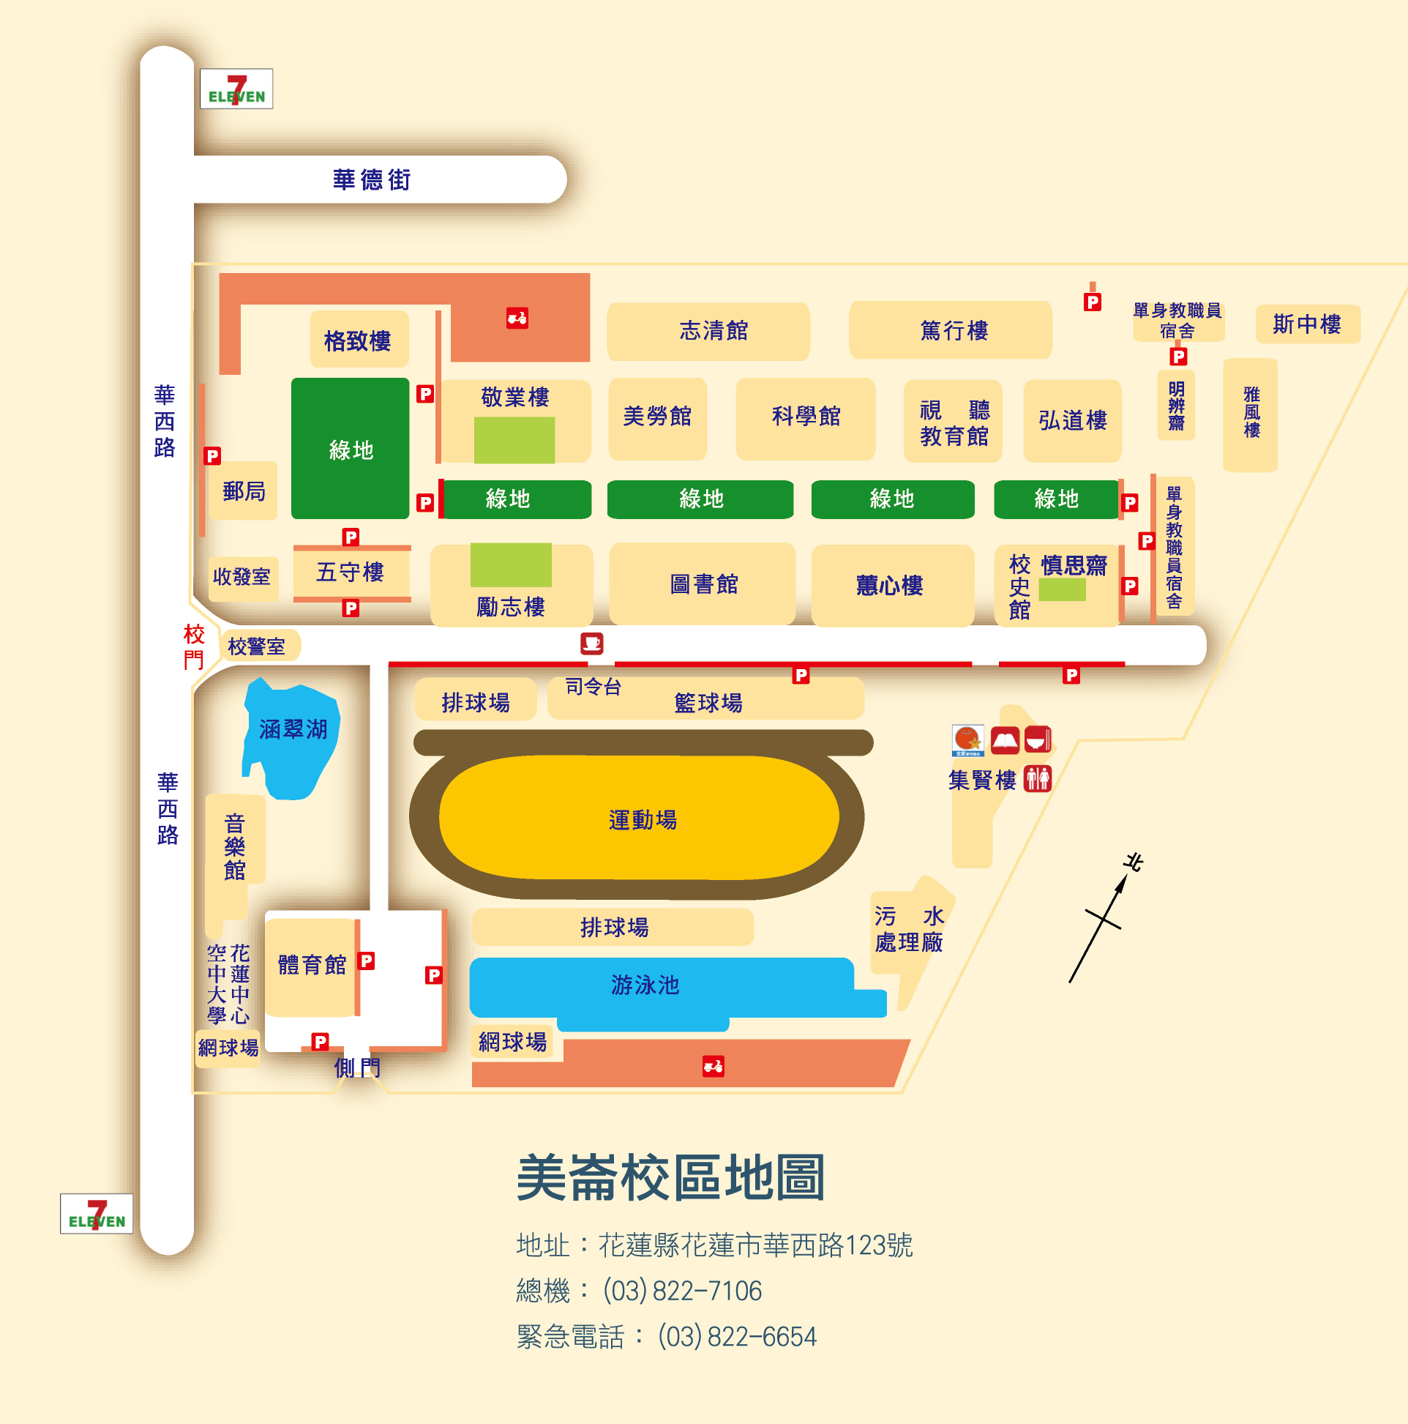
提升各級私立學校教師勞動三法知能說明會
2014年3月29日活動議程
時間 | 議程 | 參加人員
9：30-10：00 | 報到 | 工作人員與參加學員
10：00-10：10 | 長官致詞 | 教育部次長或司長  全體參加學員
10：10-11：10 | 團體協約協商程序及後續簽訂團體協約之注意事項 | 主講人：勞委會勞動關係處處長或其他人員
11：10-12：10 | 不當勞動裁決程序、注意事項與教育現場相關案例 | 主講人：張鑫隆教授（東華大學財經法律研究所助理教授，勞委會不當勞動裁決委員會委員）（暫定）
12：10-13：10 | 午餐 | 工作人員與參加學員
13：10-14：10 | 教師工會進行團體協商經驗分享 | 主持人：教育部長官或國立臺北教育大學主任秘書周志宏  主講人：全國教師工會總聯合會代表
14：10-15：10 | 私立學校與教師勞資爭議之處理及教師勞動權益之保障 | 主持人：教育部長官或國立臺北教育大學主任秘書周志宏  主講人：林佳和（政治大學法律學院教授）
15：10-15：30 | 茶敘 | 工作人員與參加學員
15：30-16：30 | 綜合座談 | 主持人：教育部、勞委會長官  全體參加學員
16：30~ | 閉幕 | 工作人員與參加學員
活動地點：國立東華大學美崙校區五守樓502會議室

